 | Министерство науки и высшего образования Российской Федерации  Федеральное государственное бюджетное образовательное учреждение  высшего образования  «Московский государственный технический университет  имени Н.Э. Баумана  (национальный исследовательский университет)»  (МГТУ им. Н.Э. Баумана)

ФАКУЛЬТЕТ «Информатика и системы управления»__________________________________

КАФЕДРА «Программное обеспечение ЭВМ и информационные технологии»_____________

Лабораторная работа № 5

Дисциплина: Моделирование

Тема: «Определение вероятности отказа»

Студент: Гасанзаде М.А.

Группа ИУ7-76Б

Оценка (баллы) _______________

Преподаватель : Рудаков И.В.

Москва.
2020 г.
СОДЕРЖАНИЕ
I. АНАЛИТИЧЕСКАЯ ЧАСТЬ. 3
Цель работы 3
Задание 3
Переменные и уравнения имитационной модели 4
II. ЭКСПЕРИМЕНТАЛЬНАЯ ЧАСТЬ 5
300 заявок 5
1000 заявок 5
3000 заявок 5

АНАЛИТИЧЕСКАЯ ЧАСТЬ.

Цель работы
В информационный центр приходят клиенты через интервал времени 10±2 минуты. Если все три имеющихся оператора заняты, клиенту отказывают в обслуживании. Операторы имеют разную производительность и могут обеспечивать обслуживание среднего запроса пользователя за 20±5; 40±10; 40±20. Клиенты стремятся занять свободного оператора с максимальной производительностью. Полученные запросы сдаются в накопитель. Откуда выбираются на обработку. На первый компьютер запросы от 1 и 2-ого операторов, на второй – запросы от 3-его. Время обработки запросов первым и 2-м компьютером равны соответственно 15 и 30 мин. Смоделировать процесс обработки 300 запросов.

Задание
Для выполнения поставленного задания необходимо создать концептуальную модель в терминах СМО, определить эндогенные и экзогенные переменные и уравнения модели. За единицу системного времени выбрать 0,01 минуты.
В процессе взаимодействия клиентов с информационным центром
возможно:
1) Режим нормального обслуживания, т.е. клиент выбирает одного из
свободных операторов, отдавая предпочтение тому у которого меньше номер.
2) Режим отказа в обслуживании клиента, когда все операторы заняты.
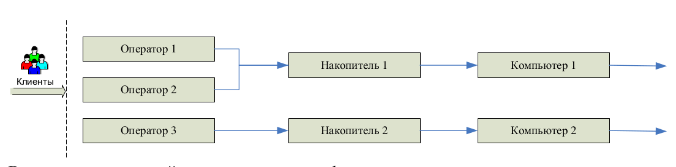

Переменные и уравнения имитационной модели
Эндогенные переменные: время обработки задания i-ым оператором,
время решения этого задания j-ым компьютером.
Экзогенные переменные: число обслуженных клиентов и число клиентов,
получивших отказ.
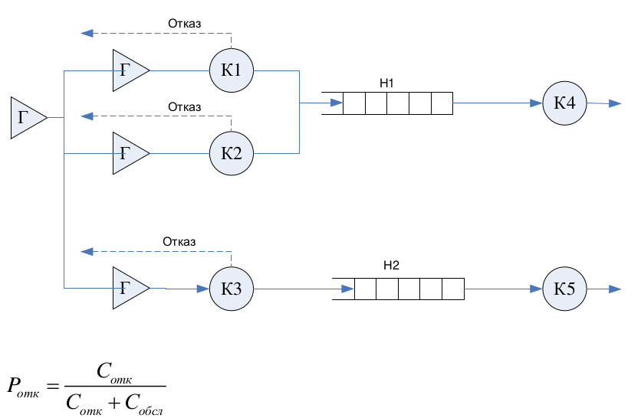

II. ЭКСПЕРИМЕНТАЛЬНАЯ ЧАСТЬ
В данном разделе будет рассмотрен вывод программы, при параметрах:

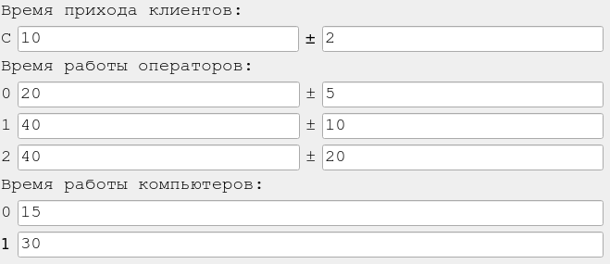
300 заявок

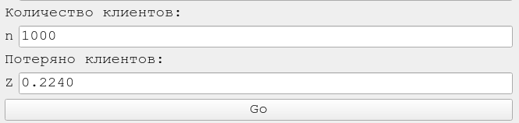
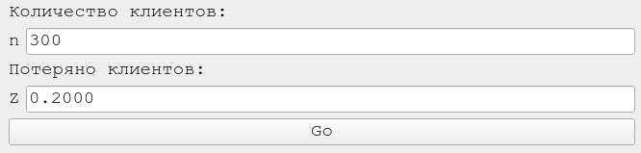
1000 заявок

3000 заявок
